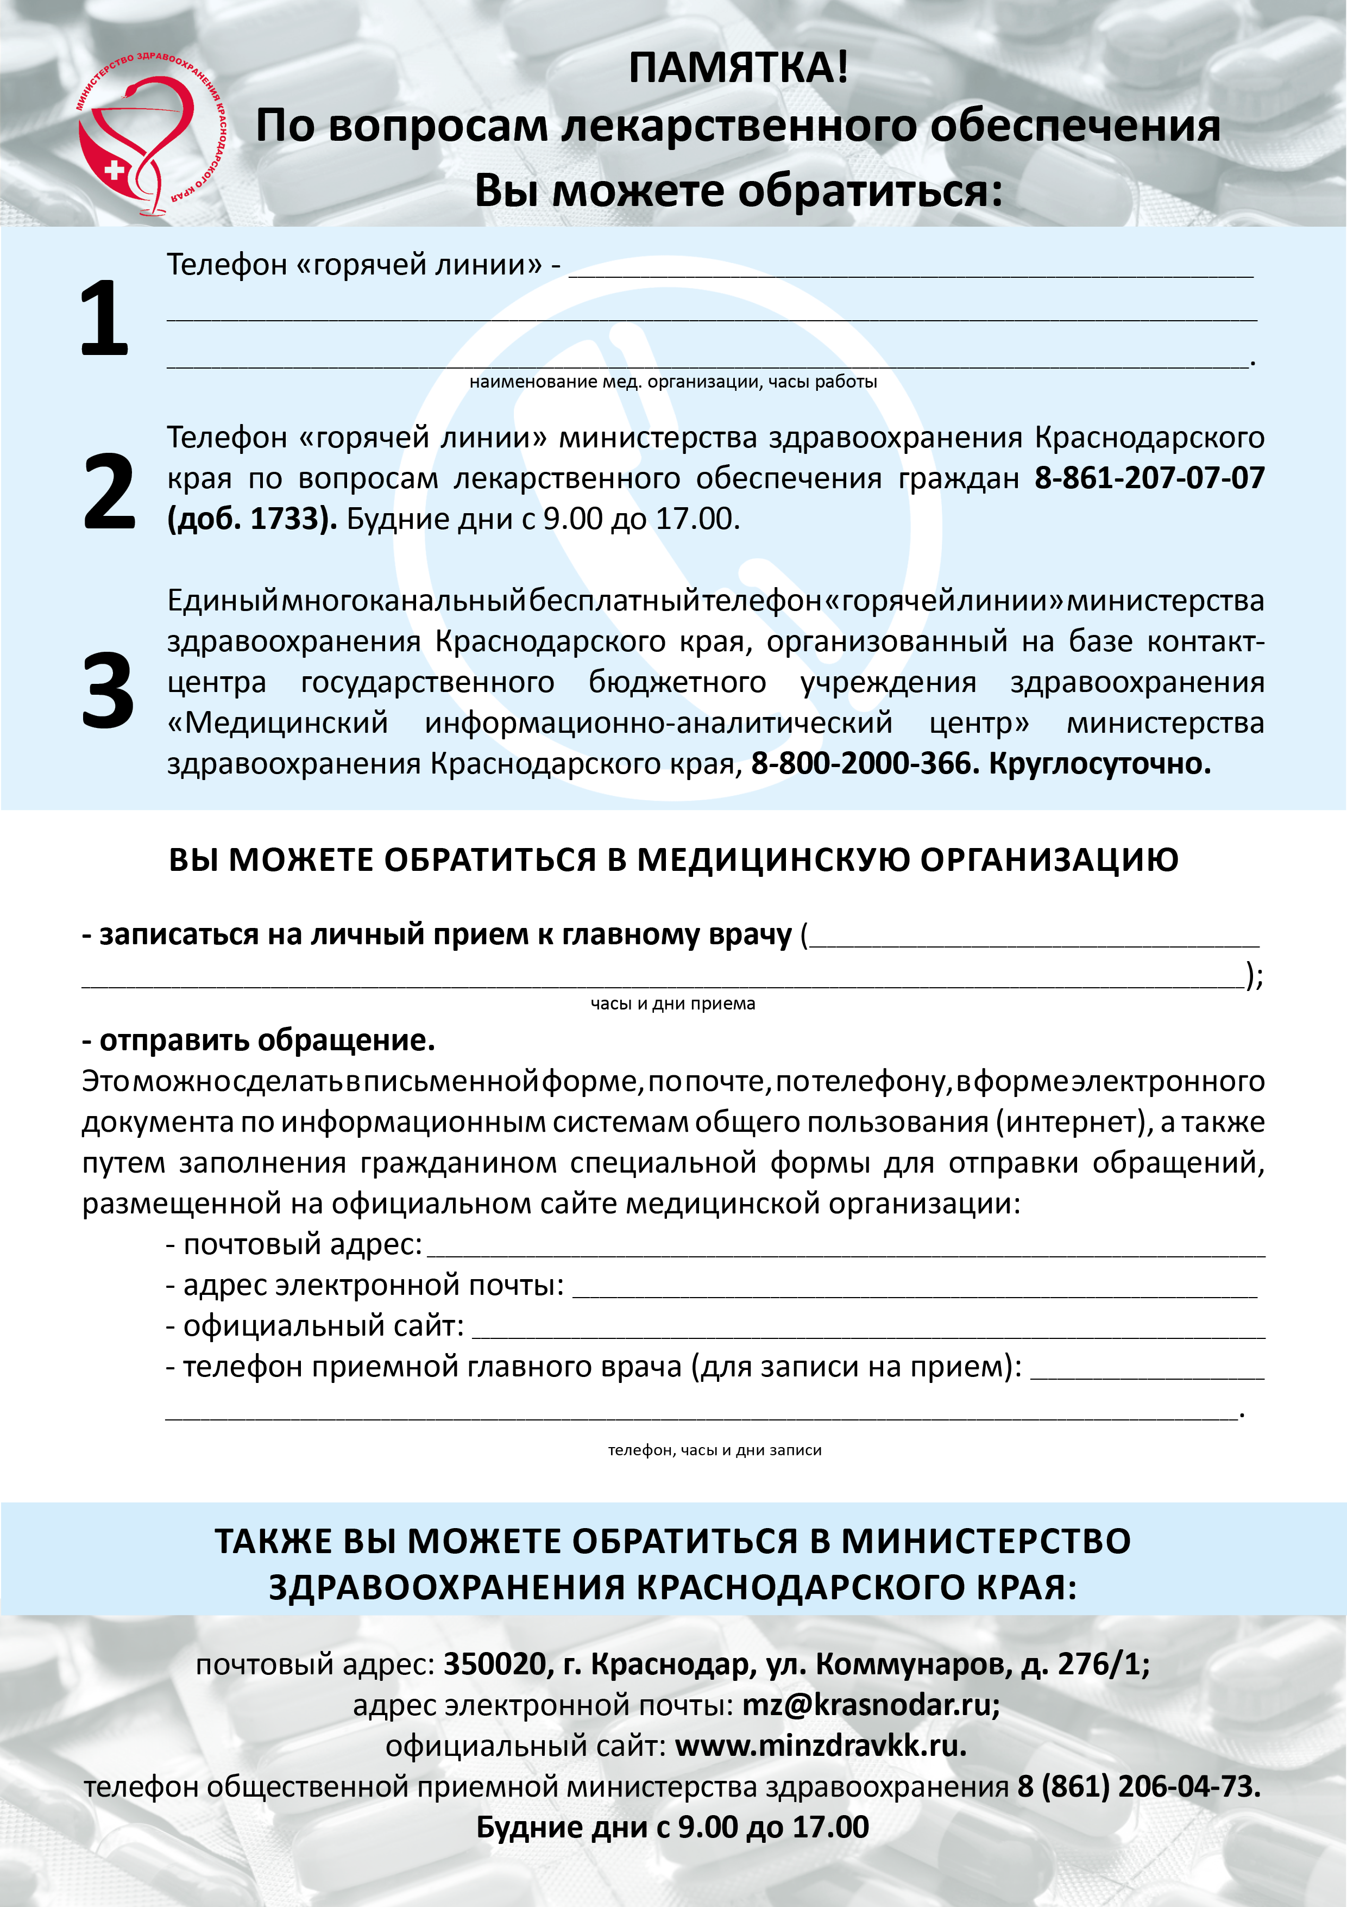

**89186926262-часы работы с 08:00 до 16:00 с понедельника по пятницу**

**88619673671**

**352120 город Тихорецк, улица Московская 170**

**crbtih@gmail.com**

**http://www.tihcrb.ru**

**ГБУЗ «Тихорецкая ЦРБ» МЗ КК**

**88619675072-заместитель главного врача по ЛО Васина Екатерина Викторовна-с 08:00 до 15:30**

**89883537943-часы работы: круглосуточно**

**по телефону 88619673671 с понедельника по пятницу с 08:00 до 16:00**